四學教案 教師:錢自恆
學習目標 數學-南一-六上-第九單元-【形體關係和柱體表面積】
6-S-01- 6-S-01-能利用幾何形體的性質解決簡單的幾何問題
6-S-01-S01-知道N邊形的內角和(N＜6)
時間:40分鐘
學習流程 | 時間 | 學習任務 | 教學支援
自學 | 20' | 觀看因才網教學媒體  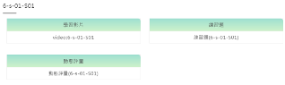 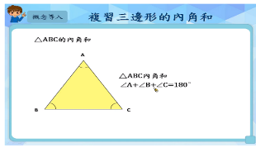  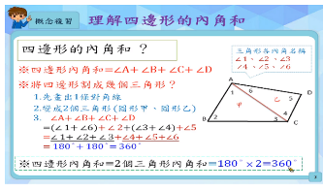 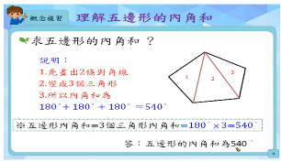 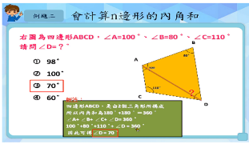  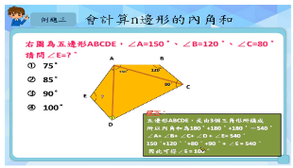 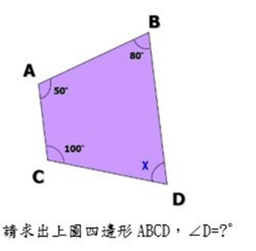 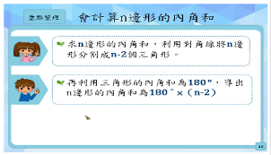  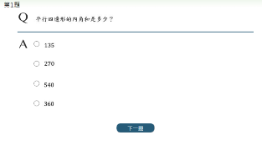 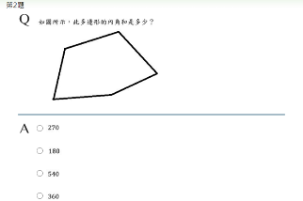 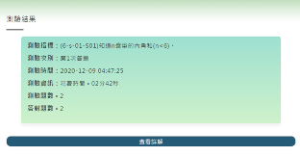  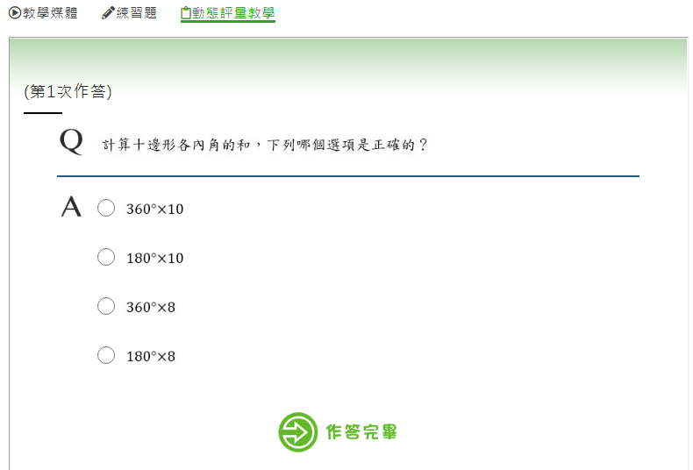 問題:說明三角形、四邊形、五邊形的內角和各是幾度? | 1.教師觀看學生學習進度百分比，了解學生學習狀況。  2.觀看學生練習題與動態評量的錯誤類型。
組內共學 | 5' | 問題1(需有計算過程)  18邊形的內角和是幾度?  ANS: (18-2) ×180=2880  問題2: (需有計算過程)  有1個7邊形，其中6個內角分別是105^{0、}110⁰、115⁰、120⁰、125⁰、130⁰。  請問第7邊的角度是幾度?  ANS:  (7-2) ×180=900  900-105-110-115-120-125-130=195  ~~195＞180本題無解  問題3:  請問影片中所導出多邊形內角和的公式(N-2)×180---為什麼要(N-2)而不是(N-3)、(N-4)…  ANS:  多邊形中畫出三角形時候，任何一的頂點均無法與其兩邊的點連成三角形。 | 1.教師課間巡視，觀察各小組討問內容是否失焦，並適時給予意見指導。  2.使用平板電腦。  3.每組3題練習題。  4.課間巡視學生提示討論時所出現的疑問。
組間互學 | 5' | 各組發表各自計算結果。  聆聽其他各組答案並提出疑問。 | 1.引導學生整理與紀錄資料。  2.聆聽其他成員的解題方式並達成共識。
教師導學 | 5' | 1.教師將學生迷思歸納整理，總結課堂問題題組的討論內容。  2.學生檢視自主學習單的學習重點。  3.公布回家功課~因才網-練習題+動態評量。  ~~結束~~ | 1.引導學生完成自主學習紀錄。  2.學生自己利用因材網影片進行複習。

